Флаг Алькеевского района был поднят на гору Эльбрус
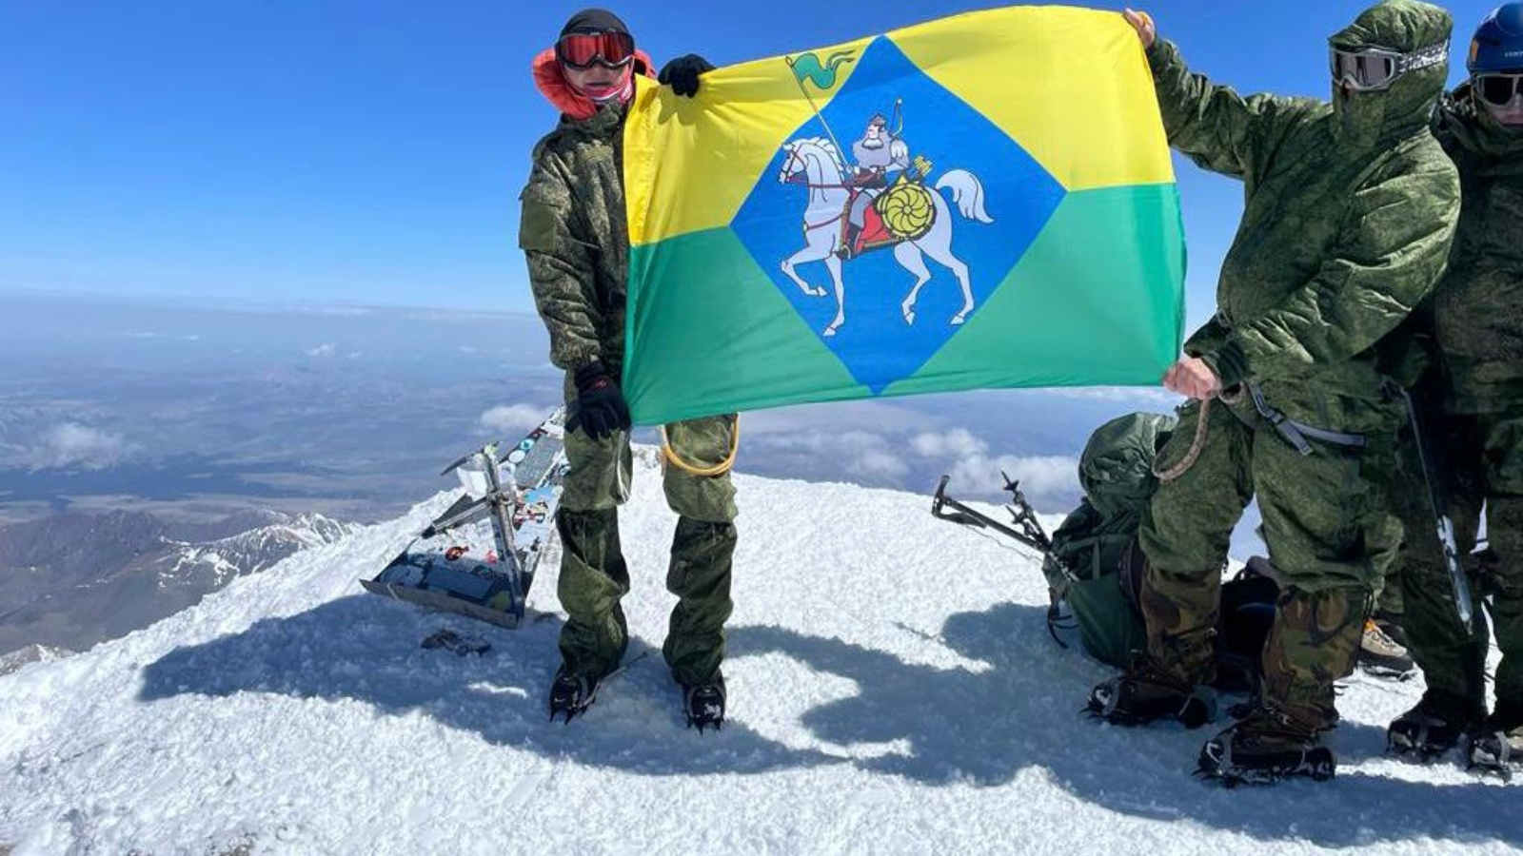

Флаг Алькеевского района был поднят на гору Эльбрус на высоту 5642 метра над уровнем моря нашим земляком Романом Леонтьевым.

